3 ideas de inversión conservadoras para clientes que quieran diversificar el riesgo Argentina en un mundo con poca tasa.

1. **Franklin US Government:** fondo que aporta protección y calidad. Con un gran comportamiento cada vez que hubo algún evento de crisis:
   1. 2001 y 2002: Crisis de las punto com, el fondo tuvo performance positiva
   2. 2008: Crisis sub-prime, el fondo tuvo performance positiva
   3. Reciente situación COVID, el fondo tuvo performance positiva

Estrategia aburrida, pero totalmente protectiva, calidad AAA y una gestión activa en cuanto a duración: hoy el fondo está con duration de 0,8 años pero puede incrementar de forma rápida. Este fondo no va a traer dolores de cabeza con el cliente que es ultra conservador y protegerá el capital. Propuesta similar al T-Bill con la ventaja de poder tener mejor apreciación si el escenario se complica y la FED debe seguir bajando tasas. A continuación la evolución de la duración del fondo en los últimos 15 años:

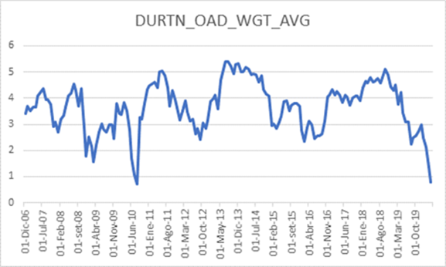

1. **Franklin GCC Bond:** Fondo de deuda emergente de alta calidad (BBB+) que ofrece un muy buen nivel de carry (YTW 6,4%) y baja volatilidad (7% a 5yr). 100% USD.

Desde su lanzamiento (2013), el fondo nunca ha terminado un año calendario en terreno negativo.

El sector presenta una relación muy atractiva de riesgo-retorno, y está muy demandado por inversores institucionales por la participación que está ganando en el índice EMBI.

Puntos destacables:

1. Países de gran riqueza, con altos PBI per cápita y bajos niveles de deuda
2. Atractiva relación riesgo-retorno
3. Sector poco analizado, que deja espacio a generar Alpha mediante estrategia activa

Resulta una alternativa a la deuda HY y EM global por tener un nivel de carry similar con un default esperado marcadamente inferior:

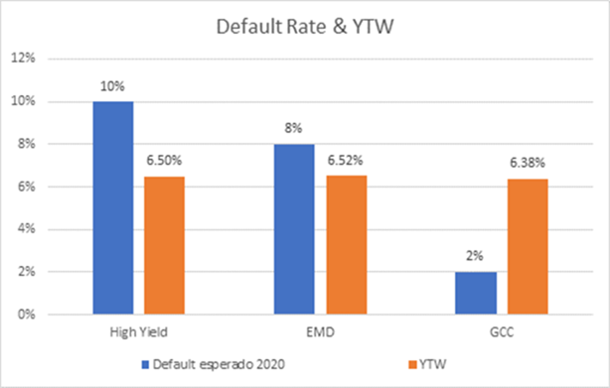

1. **Franklin NextStep Conservative:** fondo que invierte 75% en renta fija y 25% en acciones globales y que tiene un comportamiento en cuanto a volatilidad en línea con los fondos de renta fija pura.

Creo que resulta interesante por ser una alternativa a los fondos balanceados más inclinada a la renta fija, con una composición más adecuada para la preferencia por deuda que tienen los clientes de la región.

La cartera de renta fija tiene una alta calidad con calificación promedio AA, lo que hace que esta porción resulte muy defensiva.

El fondo mostró un atractivo comportamiento reciente durante el Covid, con un drawdown por debajo del universo de US Flexible Bond Funds (performance YTD al 23/mar fue de -10,92%) una recuperación de la mano de su exposición a acciones (+0,08% YTD al viernes). A continuación podrán ver un gráfico de la evolución diaria del fondo vs competidores de renta fija pura, con base 100 el 20/2. Se puede ver cuánto más defensivo ha sido el fondo a pesar de tener equity en cartera:

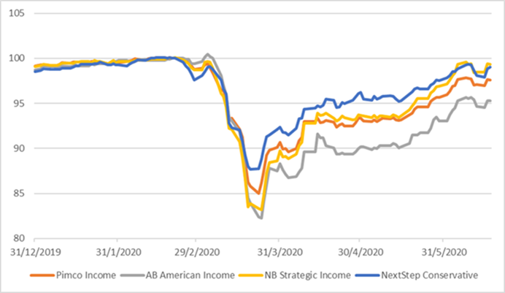

|  |  |  |  |  |
| --- | --- | --- | --- | --- |
| **Performance – 26JUN2020** | **YTD** | **Total Ret 1 Yr** | **Total Ret Annlzd 2 Yr** | **Total Ret Annlzd**  **3 Yr** |
| Franklin US Government A(Mdis)USD | 2,87 | 4,20 | 4,44 | 2,42 |
| Franklin GCC Bond A(acc)USD | 2,01 | 8,55 | 10,25 | 6,44 |
| Franklin NextStep Cnsrv A(acc)USD | 0,08 | 3,03 | 3,87 | 2,65 |